S.I.R.O

1. Planteamiento del problema:

Los propietarios de una tienda de ropa buscan expandir su presencia en el mundo digital para mejorar la experiencia de sus clientes.

Actualmente la empresa no cuenta con punto fijo, pues opera a través de redes. Los dueños quieren un sistema de información que les permita organizar mejor sus productos y que facilite la compra a los clientes. Además, necesitan una interfaz que les permita gestionar de manera eficiente los pedidos y la información de sus clientes. Sin una solución adecuada, el negocio podría no alcanzar su máximo potencial.

2. Pregunta problema:

¿Cómo puede la tienda de ropa mejorar la experiencia de sus clientes y optimizar la gestión de pedidos?

3. Objetivo General:

Desarrollar un sistema de información de comercio para la tienda de ropa, que permita mejorar la experiencia de los clientes y facilitar la gestión de pedidos para los dueños del negocio.

4. Objetivos específicos:

* Sistema de registro para usuarios: Administra el catálogo de productos: agregar, editar, eliminar y visualizar productos.
* Gestion de productos: Controla el stock de productos, actualiza cantidades y alerta sobre niveles bajos de inventario.
* Gestion de inventario: Gestiona la creación, seguimiento, actualización y cierre de pedidos de clientes.
* Reportes y análisis: Generar reportes de ventas totales, productos más vendidos. Analizar tendencias de compra (por temporada, categoría o precio).

5. Justificación: La implementación de un sistema de información para la tienda de ropa es esencial para mantenerse competitiva en el mercado digital actual, que está en constante evolución.

Una plataforma de comercio electrónico podrá proporcionar a los clientes una experiencia más fluida y cómoda, lo que probablemente aumentará la satisfacción del cliente y las ventas. Además, ofrecer una opción más profesional y organizada para realizar compras en línea puede fortalecer la confianza de los clientes en la marca. Para los dueños, un sistema de gestión de pedidos permitirá un mayor control y organización, agilizando los procesos internos del negocio.

6. Alcance y Delimitación:

1. Alcance:

* Interfaz de usuario: Sistema de información que permite navegar productos por categorías.
* Registro y autenticación: Sistema para que los clientes creen cuentas y guarden su información.
* Carrito de compras: Almacena productos seleccionados. antes de proceder al envió.
* Panel administrativo: Para que los dueños gestionan pedidos y clientes.

1. Delimitación:

* Se descarta aplicación móvil nativa.
* Sin chat en vivo.
* Sin tener en cuenta un sistema propio de pagos.
* No contará con funciones avanzadas de personalización ni ventas internacionales en esta fase

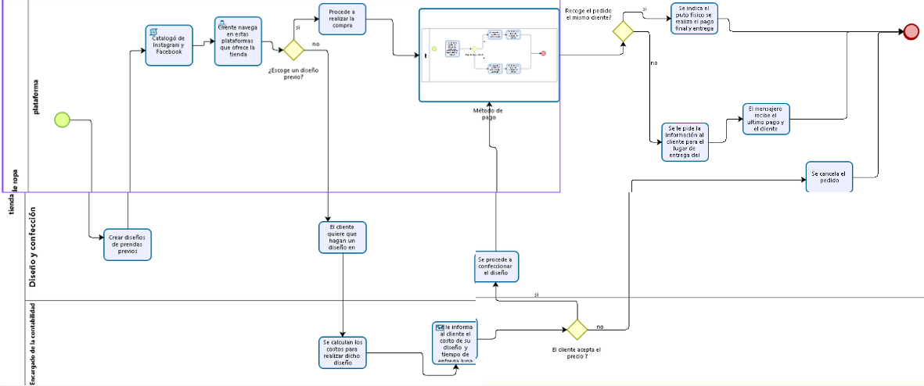7. BPMN:

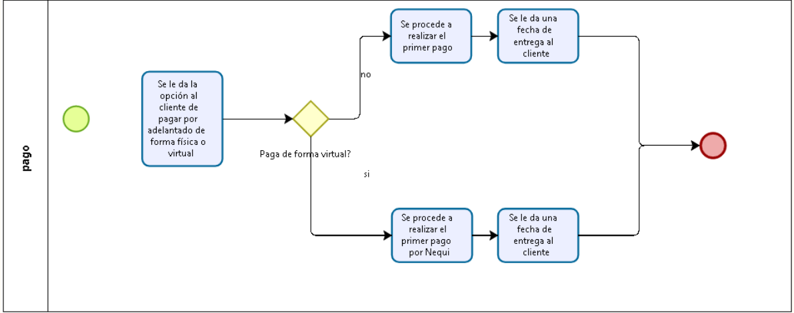

7. Técnicas e instrumentos de recolección:

preguntas:

* ¿Cómo se realizan los pedidos del material para confeccionar las prendas?
* ¿Con qué frecuencia se realizan estos pedidos?
* ¿Qué problemas pueden surgir al realizar su propio marketing?
* ¿Qué mejoras cree que se podrían implementar para corregir estos problemas?
* ¿Reciben más pedidos de diseños personalizados de los clientes que de los ya establecidos?
* ¿Cómo gestionan el manejo de los pedidos?
* ¿De qué manera suelen almacenar la información de los pedidos después de su entrega?
* ¿Qué le gustaría implementar para agilizar el proceso de almacenamiento de esta información?
* ¿Cómo suelen manejar el sistema de entrega de productos?
* ¿Cree que la implementación de un sistema de información sería beneficioso para sus ventas?

Evidencias

8. Requisitos Funcionales:

|  |  |
| --- | --- |
| **Número del requerimiento** | **RF001** |
| **Nombre del requerimiento** | Crear cuenta |
| **Características** | - El cliente podrá crear una cuenta con datos básicos. - Se validará que el correo electrónico sea único. |
| **Descripción del requerimiento** | El sistema debe permitir que los clientes se registren creando una cuenta mediante el ingreso de datos personales, como nombre, correo electrónico y contraseña. Se validará que el correo sea único y se almacenarán los datos en la base de datos. |
| **Requisitos no funcionales** | RNF01 – Rendimiento RNF03 – Seguridad RNF06 – Compatibilidad RNF11 – Privacidad |
| **Clasificación** | Alta |

|  |  |
| --- | --- |
| **Número del requerimiento** | **RF002** |
| **Nombre del requerimiento** | Ingresar como cliente |
| **Características** | - El cliente podrá iniciar sesión con su correo y contraseña. - Se validará la autenticación de los datos ingresados. |
| **Descripción del requerimiento** | El sistema permitirá que los clientes inicien sesión ingresando su correo electrónico y contraseña. Se validará la existencia de la cuenta y la coincidencia de los datos antes de permitir el acceso. |
| **Requisitos no funcionales** | RNF01 – Rendimiento RNF03 – Seguridad RNF06 – Compatibilidad RNF11 – Privacidad |
| **Clasificación** | Alta |

|  |  |
| --- | --- |
| **Número del requerimiento** | **RF003** |
| **Nombre del requerimiento** | Recuperación de contraseña |
| **Características** | - El cliente podrá solicitar la recuperación de contraseña mediante su correo. - Se enviará un enlace de restablecimiento al correo proporcionado. |
| **Descripción del requerimiento** | El sistema permitirá a los clientes recuperar su contraseña en caso de olvido mediante un enlace de restablecimiento enviado a su correo electrónico. Se verificará que el correo exista en el sistema. |
| **Requisitos no funcionales** | RNF03 – Seguridad RNF06 – Compatibilidad RNF11 – Privacidad |
| **Clasificación** | Alta |

|  |  |
| --- | --- |
| **Número del requerimiento** | **RF004** |
| **Nombre del requerimiento** | Interfaz de inicio |
| **Características** | - La interfaz de inicio mostrará productos destacados. - Se proporcionará un acceso rápido a promociones y categorías. |
| **Descripción del requerimiento** | El sistema debe ofrecer una interfaz inicial que facilite la navegación, mostrando productos destacados, ofertas y accesos rápidos a categorías. |
| **Requisitos no funcionales** | RNF01 – Rendimiento RNF06 – Compatibilidad |
| **Clasificación** | Media |

|  |  |
| --- | --- |
| **Número del requerimiento** | **RF005** |
| **Nombre del requerimiento** | Ofertas de temporada |
| **Características** | - Se mostrarán ofertas destacadas de acuerdo con temporadas específicas. |
| **Descripción del requerimiento** | El sistema debe permitir la visualización de ofertas de temporada en la página principal y secciones dedicadas para promociones. |
| **Requisitos no funcionales** | RNF01 – Rendimiento RNF06 – Compatibilidad |
| **Clasificación** | Media |

|  |  |
| --- | --- |
| **Número del requerimiento** | **RF006** |
| **Nombre del requerimiento** | Catálogo de prendas |
| **Características** | - Visualización de las prendas disponibles en diferentes categorías. - Paginación para facilitar la navegación por el catálogo. |
| **Descripción del requerimiento** | El sistema debe permitir al cliente visualizar un catálogo de prendas, organizadas por categorías y con la opción de paginación para una mejor experiencia de navegación. |
| **Requisitos no funcionales** | RNF01 – Rendimiento RNF06 – Compatibilidad |
| **Clasificación** | Alta |

|  |  |
| --- | --- |
| **Número del requerimiento** | **RF007** |
| **Nombre del requerimiento** | Características de la prenda |
| **Características** | - Cada prenda mostrará detalles como nombre, precio, descripción y disponibilidad. |
| **Descripción del requerimiento** | El sistema debe permitir la visualización de las características de una prenda específica, incluyendo su nombre, descripción, precio y stock disponible. |
| **Requisitos no funcionales** | RNF01 – Rendimiento RNF06 – Compatibilidad |
| **Clasificación** | Alta |

|  |  |
| --- | --- |
| **Número del requerimiento** | **RF008** |
| **Nombre del requerimiento** | Agregar prenda al carrito de compras |
| **Características** | - Permite seleccionar una prenda y agregarla al carrito. - Valida la disponibilidad del stock antes de agregar. |
| **Descripción del requerimiento** | El cliente podrá agregar una prenda al carrito de compras desde el catálogo o la página de detalles del producto, verificando el stock disponible antes de completar la acción. |
| **Requisitos no funcionales** | RNF01 – Rendimiento RNF03 – Seguridad |
| **Clasificación** | Alta |

|  |  |
| --- | --- |
| **Número del requerimiento** | **RF009** |
| **Nombre del requerimiento** | Calificar prenda |
| **Características** | - Los clientes podrán asignar una calificación (1-5 estrellas) a las prendas adquiridas. |
| **Descripción del requerimiento** | El sistema debe permitir a los clientes calificar las prendas adquiridas mediante un sistema de puntuación de una a cinco estrellas. |
| **Requisitos no funcionales** | RNF01 – Rendimiento RNF06 – Compatibilidad |
| **Clasificación** | Media |

|  |  |
| --- | --- |
| **Número del requerimiento** | **RF010** |
| **Nombre del requerimiento** | Comentarios sobre la prenda |
| **Características** | - Los clientes podrán dejar comentarios sobre prendas adquiridas. - Los comentarios serán visibles para otros usuarios. |
| **Descripción del requerimiento** | El sistema debe permitir que los clientes dejen comentarios sobre las prendas adquiridas. Estos comentarios se mostrarán en la página de detalles del producto. |
| **Requisitos no funcionales** | RNF01 – Rendimiento RNF06 – Compatibilidad RNF11 – Privacidad |
| **Clasificación** | Alta |

|  |  |
| --- | --- |
| **Número del requerimiento** | **RF011** |
| **Nombre del requerimiento** | Carrito de compras |
| **Características** | - Se mostrará una lista de las prendas agregadas al carrito. - Visualización del subtotal y total de la compra. |
| **Descripción del requerimiento** | El sistema debe proporcionar una sección donde el cliente pueda visualizar todas las prendas seleccionadas, con sus respectivos precios y cantidades, mostrando el total acumulado. |
| **Requisitos no funcionales** | RNF01 – Rendimiento RNF06 – Compatibilidad |
| **Clasificación** | Alta |

|  |  |
| --- | --- |
| **Número del requerimiento** | **RF012** |
| **Nombre del requerimiento** | Eliminar prenda del carrito |
| **Características** | - Permite eliminar una prenda seleccionada del carrito. - Actualiza el total de la compra automáticamente. |
| **Descripción del requerimiento** | Los clientes podrán eliminar prendas del carrito de compras en cualquier momento, y el sistema actualizará el total de la compra en tiempo real. |
| **Requisitos no funcionales** | RNF01 – Rendimiento RNF06 – Compatibilidad |
| **Clasificación** | Alta |

|  |  |
| --- | --- |
| **Número del requerimiento** | **RF013** |
| **Nombre del requerimiento** | Hacer pedido de la/s prenda/s |
| **Características** | - Permite confirmar el pedido de todas las prendas en el carrito. - Requiere confirmación del cliente antes de finalizar. |
| **Descripción del requerimiento** | El sistema debe permitir que el cliente realice un pedido de todas las prendas en el carrito de compras, verificando la disponibilidad de stock antes de procesar el pedido. |
| **Requisitos no funcionales** | RNF01 – Rendimiento RNF03 – Seguridad |
| **Clasificación** | Alta |

|  |  |
| --- | --- |
| **Número del requerimiento** | **RF014** |
| **Nombre del requerimiento** | Historial de compras |
| **Características** | - Los clientes podrán visualizar un historial de sus compras realizadas. - Se mostrarán detalles como fecha, prendas compradas y estado del pedido. |
| **Descripción del requerimiento** | El sistema debe permitir a los clientes acceder a un historial de compras que contenga detalles de cada pedido realizado, incluyendo fechas, productos y estados. |
| **Requisitos no funcionales** | RNF01 – Rendimiento RNF03 – Seguridad RNF11 – Privacidad |
| **Clasificación** | Alta |

|  |  |
| --- | --- |
| **Número del requerimiento** | **RF015** |
| **Nombre del requerimiento** | Perfil de usuario |
| **Características** | - Permite acceder a los datos personales del cliente. - Muestra detalles como nombre, correo y dirección registrada. |
| **Descripción del requerimiento** | El sistema debe permitir que los clientes accedan a su perfil para visualizar sus datos personales y preferencias de compra. |
| **Requisitos no funcionales** | RNF01 – Rendimiento RNF06 – Compatibilidad |
| **Clasificación** | Alta |

|  |  |
| --- | --- |
| **Número del requerimiento** | **RF016** |
| **Nombre del requerimiento** | Actualizar datos del perfil |
| **Características** | - Permite la actualización de datos personales. - Se deben validar los nuevos datos antes de guardarlos. |
| **Descripción del requerimiento** | El sistema debe permitir que los clientes actualicen su información personal, como nombre, correo electrónico y dirección, validando los datos antes de almacenarlos. |
| **Requisitos no funcionales** | RNF03 – Seguridad RNF11 – Privacidad |
| **Clasificación** | Alta |

|  |  |
| --- | --- |
| **Número del requerimiento** | **RF017** |
| **Nombre del requerimiento** | Eliminar cuenta |
| **Características** | - Permite al cliente solicitar la eliminación de su cuenta. - Se enviará una confirmación antes de completar la acción. |
| **Descripción del requerimiento** | Los clientes podrán solicitar la eliminación de su cuenta. El sistema deberá enviar una confirmación al correo registrado para validar la acción. |
| **Requisitos no funcionales** | RNF03 – Seguridad RNF11 – Privacidad |
| **Clasificación** | Alta |

|  |  |
| --- | --- |
| **Número del requerimiento** | **RF018** |
| **Nombre del requerimiento** | Actualización de catálogo |
| **Características** | - Permite modificar información de las prendas existentes. - Actualización automática de las páginas relacionadas. |
| **Descripción del requerimiento** | El administrador podrá actualizar la información de las prendas en el catálogo, incluyendo detalles como precios, descripciones y disponibilidad. |
| **Requisitos no funcionales** | RNF01 – Rendimiento RNF06 – Compatibilidad |
| **Clasificación** | Alta |

|  |  |
| --- | --- |
| **Número del requerimiento** | **RF019** |
| **Nombre del requerimiento** | Visualizar prendas |
| **Características** | - Muestra la lista completa de prendas en el sistema. - Filtros para facilitar la búsqueda por categoría o estado. |
| **Descripción del requerimiento** | El sistema debe permitir al administrador visualizar todas las prendas disponibles, con opciones para filtrar y ordenar la información. |
| **Requisitos no funcionales** | RNF01 – Rendimiento |
| **Clasificación** | Media |

|  |  |
| --- | --- |
| **Número del requerimiento** | **RF020** |
| **Nombre del requerimiento** | Modificar prendas |
| **Características** | - Permite editar los detalles de cualquier prenda. - Verifica la consistencia de los datos ingresados antes de guardar. |
| **Descripción del requerimiento** | El administrador podrá modificar los datos de las prendas, asegurando la coherencia de la información ingresada. |
| **Requisitos no funcionales** | RNF03 – Seguridad RNF06 – Compatibilidad |
| **Clasificación** | Alta |

|  |  |
| --- | --- |
| **Número del requerimiento** | **RF021** |
| **Nombre del requerimiento** | Eliminar prendas |
| **Características** | - Permite la eliminación de prendas del catálogo. - Genera una confirmación antes de proceder. |
| **Descripción del requerimiento** | El administrador podrá eliminar prendas del catálogo, con una confirmación previa para evitar eliminaciones accidentales. |
| **Requisitos no funcionales** | RNF03 – Seguridad |
| **Clasificación** | Alta |

|  |  |
| --- | --- |
| **Número del requerimiento** | **RF022** |
| **Nombre del requerimiento** | Agregar prendas |
| **Características** | - Permite registrar nuevas prendas en el catálogo. - Requiere la carga de imagen, precio, descripción y categoría. |
| **Descripción del requerimiento** | El sistema debe permitir al administrador agregar nuevas prendas al catálogo, registrando información detallada y mostrando un mensaje de confirmación al finalizar. |
| **Requisitos no funcionales** | RNF01 – Rendimiento RNF06 – Compatibilidad |
| **Clasificación** | Alta |

|  |  |
| --- | --- |
| **Número del requerimiento** | **RF023** |
| **Nombre del requerimiento** | Administración de usuarios |
| **Características** | - Visualización de la lista de usuarios. - Control sobre el acceso de los usuarios al sistema. |
| **Descripción del requerimiento** | El administrador podrá visualizar todos los usuarios registrados y gestionar su acceso al sistema, bloqueando o eliminando usuarios si es necesario. |
| **Requisitos no funcionales** | RNF03 – Seguridad RNF11 – Privacidad |
| **Clasificación** | Alta |

|  |  |
| --- | --- |
| **Número del requerimiento** | **RF024** |
| **Nombre del requerimiento** | Búsqueda de usuarios por documento de identidad |
| **Características** | - Permite buscar usuarios mediante su documento de identidad. - Resultados en tiempo real. |
| **Descripción del requerimiento** | El sistema debe ofrecer una opción de búsqueda rápida para localizar usuarios utilizando su número de documento de identidad. |
| **Requisitos no funcionales** | RNF01 – Rendimiento RNF03 – Seguridad |
| **Clasificación** | Media |

|  |  |
| --- | --- |
| **Número del requerimiento** | **RF025** |
| **Nombre del requerimiento** | Visualización de los datos del usuario |
| **Características** | - Muestra detalles completos del usuario. - Opciones para editar o eliminar información según permisos. |
| **Descripción del requerimiento** | El administrador podrá visualizar los datos completos de cada usuario, incluyendo nombre, correo, dirección y compras realizadas. |
| **Requisitos no funcionales** | RNF03 – Seguridad RNF11 – Privacidad |
| **Clasificación** | Alta |

|  |  |
| --- | --- |
| **Número del requerimiento** | **RF026** |
| **Nombre del requerimiento** | Eliminar usuarios del sistema |
| **Características** | - Permite eliminar cuentas de usuario del sistema. - Se debe solicitar una confirmación antes de la eliminación. |
| **Descripción del requerimiento** | El administrador podrá eliminar usuarios del sistema, enviando un aviso de confirmación antes de proceder para evitar eliminaciones accidentales. |
| **Requisitos no funcionales** | RNF03 – Seguridad RNF11 – Privacidad |
| **Clasificación** | Alta |

|  |  |
| --- | --- |
| **Número del requerimiento** | **RF027** |
| **Nombre del requerimiento** | Administración de pedidos |
| **Características** | - Permite visualizar todos los pedidos realizados por los clientes. - Opción para actualizar el estado del pedido. |
| **Descripción del requerimiento** | El administrador podrá gestionar los pedidos, verificando el estado actual y actualizando el estado según el progreso del pedido. |
| **Requisitos no funcionales** | RNF01 – Rendimiento |
| **Clasificación** | Alta |

|  |  |
| --- | --- |
| **Número del requerimiento** | **RF028** |
| **Nombre del requerimiento** | Visualización de pedidos pendientes |
| **Características** | - Muestra una lista de todos los pedidos pendientes. - Opción de priorizar pedidos según la fecha de solicitud. |
| **Descripción del requerimiento** | El sistema debe permitir al administrador visualizar una lista de los pedidos pendientes, con detalles como fecha, cliente y prendas solicitadas. |
| **Requisitos no funcionales** | RNF01 – Rendimiento |
| **Clasificación** | Alta |

|  |  |
| --- | --- |
| **Número del requerimiento** | **RF029** |
| **Nombre del requerimiento** | Finalizar pedido del cliente |
| **Características** | - Permite marcar un pedido como finalizado. - Envío de notificación al cliente. |
| **Descripción del requerimiento** | El administrador podrá finalizar pedidos completados, actualizando el estado del pedido y enviando una notificación de confirmación al cliente. |
| **Requisitos no funcionales** | RNF03 – Seguridad RNF01 – Rendimiento |
| **Clasificación** | Alta |

|  |  |
| --- | --- |
| **Número del requerimiento** | **RF030** |
| **Nombre del requerimiento** | Cerrar sesión |
| **Características** | - Opción visible en el menú del administrador. - Cierre seguro de la sesión activa. |
| **Descripción del requerimiento** | El sistema debe permitir al administrador cerrar su sesión de forma segura, garantizando que no quede información de sesión abierta. |
| **Requisitos no funcionales** | RNF03 – Seguridad |
| **Clasificación** | Alta |
|  |  |

9. UML:

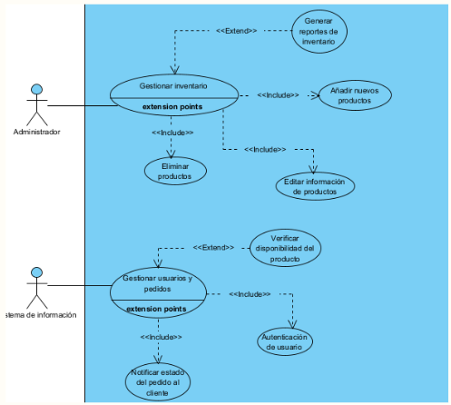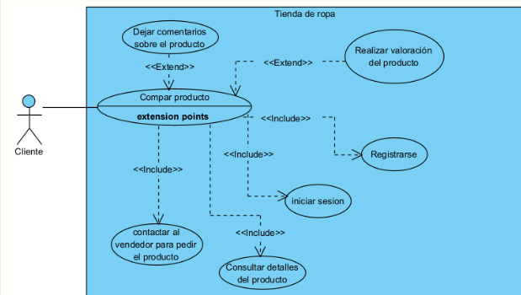

Casos de uso

| # Ref | | CU0001 |
| --- | --- | --- |
| Caso de uso | | Registrarse |
| Autor | | William Santiago Romero  Luis Miguel Baquero  Jeison stiven morales  Heimar Alejandro Maldonado |
| Fecha | | 24/02/2025 |
| Versión | | Versión 1.1 |
| Actor/es | | Cliente |
| Tipo | | Primario |
| Descripción | | En este caso de uso podrá registrarse en una cuenta previamente creada |
| Referencias  cruzadas | C.U |  |
| R.F |  |
| Precondición | | El cliente no debe tener una cuenta previa en el sistema |
| Secuencia normal:   1. Entrar al sistema de información. 2. Acceder a la opción de registro. 3. Ingresar los datos requeridos. 4. Confirmar el registro. 5. El sistema valida y almacena la información. | | |
| Escenario:  Un nuevo usuario desea realizar compras, por lo que decide registrarse en el sistema. | | |
| Pos-condición | | El usuario queda registrado en el sistema. |
| Excepciones:   * El usuario ya está registrado. * Datos ingresados incorrectos o incompletos. | | |
| Frecuencia esperada | | 500 veces por día |
| Prioridad | | Alta |
| Comentarios | |  |

| # Ref | | CU0002 |
| --- | --- | --- |
| Caso de uso | | Iniciar sesión |
| Autor | | William Santiago Romero  Luis Miguel Baquero  Jeison stiven morales  Heimar Alejandro Maldonado |
| Fecha | | 24/02/2025 |
| Versión | | Versión 1.1 |
| Actor/es | | Cliente |
| Tipo | | Primario |
| Descripción | | El cliente inicia sesión en el sistema para acceder a sus funcionalidades |
| Referencias  cruzadas | C.U | * CU0001 |
| R.F |  |
| Precondición | | Previamente debió haber creado una cuenta en el sistema de información |
| Secuencia normal:   1. El cliente accede a la opción de inicio de sesión 2. Ingresa sus credenciales 3. El sistema verifica los datos 4. Si los datos son correctos, permite el acceso | | |
| Escenario:  Un cliente registrado quiere comprar un producto y accede a su cuenta | | |
| Pos-condición | | El cliente tiene acceso a su cuenta |
| Excepciones:  Credenciales incorrectas  Cuenta bloqueada | | |
| Frecuencia esperada | | 500 veces por día |
| Prioridad | | Alta |
| Comentarios | |  |

| # Ref | | CU0003 |
| --- | --- | --- |
| Caso de uso | | Consultar detalles del producto |
| Autor | | William Santiago Romero  Luis Miguel Baquero  Jeison stiven morales  Heimar Alejandro Maldonado |
| Fecha | | 24/02/2025 |
| Versión | | Versión 1.1 |
| Actor/es | | Cliente |
| Tipo | | Primario |
| Descripción | | El cliente consulta información detallada de los productos disponibles en la tienda |
| Referencias  cruzadas | C.U | * CU0004 |
| R.F |  |
| Precondición | | El cliente debe estar registrado e iniciado sesión en el sistema |
| Secuencia normal:   1. EL cliente busca un producto en el sistema 2. Selecciona el producto para ver su información detallada 3. Se despliega la información del producto | | |
| Escenario:  El cliente desea conocer más sobre un producto antes de comprarlo | | |
| Pos-condición | | El cliente obtiene información  detallada del producto |
| Excepciones:   * Producto no disponible | | |
| Frecuencia esperada | | 500 veces por día |
| Prioridad | | Alta |
| Comentarios | |  |

| # Ref | | CU0004 |
| --- | --- | --- |
| Caso de uso | | Comprar producto |
| Autor | | William Santiago Romero  Luis Miguel Baquero  Jeison stiven morales  Heimar Alejandro Maldonado |
| Fecha | | 24/02/2025 |
| Versión | | Versión 1.1 |
| Actor/es | | Cliente |
| Tipo | | Primario |
| Descripción | | El cliente realiza la compra de un producto en la tienda virtual |
| Referencias  cruzadas | C.U | * CU0003 |
| R.F |  |
| Precondición | | El cliente debe haber iniciado sesión |
| Secuencia normal:   1. El cliente selecciona un producto 2. Añade el producto al carrito de compras 3. El sistema verifica y confirma | | |
| Escenario:  El cliente decide comprar un producto que ha estado buscando | | |
| Pos-condición | | La compra se registra y se envía la información |
| Excepciones:   * Producto no disponible | | |
| Frecuencia esperada | | 500 veces por día |
| Prioridad | | Alta |
| Comentarios | |  |

| # Ref | | CU0005 |
| --- | --- | --- |
| Caso de uso | | Dejar comentarios |
| Autor | | William Santiago Romero  Luis Miguel Baquero  Jeison stiven morales  Heimar Alejandro Maldonado |
| Fecha | | 24/02/2025 |
| Versión | | Versión 1.1 |
| Actor/es | | Cliente |
| Tipo | | Primario |
| Descripción | | El cliente puede dejar un comentario sobre un producto comprado |
| Referencias  cruzadas | C.U | * CU0004 |
| R.F |  |
| Precondición | | El cliente debio haber comprado un producto |
| Secuencia normal:   1. Acceder al sección de inventario 2. Gestionar productos 3. Generar reportes | | |
| Escenario:  El administrador realiza y actualiza la cantidad de productos disponibles en la tienda | | |
| Pos-condición | | El comentario queda registrado en el sistema de información |
| Excepciones:   * Comentario vacío * Comentario inapropiado bloqueado | | |
| Frecuencia esperada | | 500 veces por día |
| Prioridad | | Alta |
| Comentarios | |  |

| # Ref | | CU0006 |
| --- | --- | --- |
| Caso de uso | | Gestionar inventario |
| Autor | | William Santiago Romero  Luis Miguel Baquero  Jeison stiven morales  Heimar Alejandro Maldonado |
| Fecha | | 24/02/2025 |
| Versión | | Versión 1.1 |
| Actor/es | | Administrador |
| Tipo | | Primario |
| Descripción | | El administrador gestiona el inventario de la tienda |
| Referencias  cruzadas | C.U | * CU0004 * CU0005 |
| R.F |  |
| Precondición | | El administrador debe tener permisos de gestión de inventario |
| Secuencia normal:   1. Acceder a la sección de inventario 2. Gestionar productos (añadir, crear, eliminar) 3. Generar reportes de ser necesario | | |
| Escenario:  El administrador revisa y actualiza la cantidad de productos disponibles en la tienda | | |
| Pos-condición | | El inventario queda actualizado |
| Excepciones:   * Error en la carga de datos | | |
| Frecuencia esperada | | 50 veces por día |
| Prioridad | | Alta |
| Comentarios | |  |

| # Ref | | CU0007 |
| --- | --- | --- |
| Caso de uso | | Añadir productos |
| Autor | | William Santiago Romero  Luis Miguel Baquero  Jeison stiven morales  Heimar Alejandro Maldonado |
| Fecha | | 24/02/2025 |
| Versión | | Versión 1.1 |
| Actor/es | | Administrador |
| Tipo | | Primario |
| Descripción | | El administrador añade nuevos productos al sistema |
| Referencias  cruzadas | C.U | * CU0004 |
| R.F |  |
| Precondición | | El administrador debe tener permisos de gestión de inventario |
| Secuencia normal:   1. Ingresar a la sección de inventario 2. Ingresar los datos del nuevo producto 3. Guardar los cambios | | |
| Escenario:  Se requiere ingresar un nuevo producto en la tienda | | |
| Pos-condición | | El producto queda registrado en el sistema |
| Excepciones:   * Datos del producto incorrectos | | |
| Frecuencia esperada | | 45  veces por día |
| Prioridad | | Alta |
| Comentarios | |  |

| # Ref | | CU0008 |
| --- | --- | --- |
| Caso de uso | | Editar productos |
| Autor | | William Santiago Romero  Luis Miguel Baquero  Jeison stiven morales  Heimar Alejandro Maldonado |
| Fecha | | 24/02/2025 |
| Versión | | Versión 1.1 |
| Actor/es | | Administrador |
| Tipo | | Primario |
| Descripción | | El administrador modifica la información de los productos |
| Referencias  cruzadas | C.U | * CU0009 |
| R.F |  |
| Precondición | | El administrador debe tener permisos de gestión de inventario y el producto debe estar registrado |
| Secuencia normal:   1. Acceder a la sección de inventario 2. Buscar el producto a modificar 3. Editar la información y guardar los cambios | | |
| Escenario:  Se requiere actualizar la información del producto | | |
| Pos-condición | | Los cambios quedan registrados en el sistema |
| Excepciones:   * Error en la modificación | | |
| Frecuencia esperada | | 60  veces por día |
| Prioridad | | Alta |
| Comentarios | |  |

| # Ref | | CU0009 |
| --- | --- | --- |
| Caso de uso | | Generar reportes |
| Autor | | William Santiago Romero  Luis Miguel Baquero  Jeison stiven morales  Heimar Alejandro Maldonado |
| Fecha | | 24/02/2025 |
| Versión | | Versión 1.1 |
| Actor/es | | Administrador |
| Tipo | | Primario |
| Descripción | | El administrador genera reportes de inventario |
| Referencias  cruzadas | C.U | * CU0008 * CU0010 |
| R.F |  |
| Precondición | | El administrador debe tener permisos de gestión de inventario y el producto debe estar registrado |
| Secuencia normal:   1. Acceder a la sección de reportes 2. Seleccionar el tipo de reporte 3. Generar y visualizar el reporte | | |
| Escenario:  Se requiere analizar el estado del inventario | | |
| Pos-condición | | El inventario muestra el reporte solicitado |
| Excepciones:   * No hay dato suficientes para el reporte | | |
| Frecuencia esperada | | 45  veces por día |
| Prioridad | | Alta |
| Comentarios | |  |

| # Ref | | CU0010 |
| --- | --- | --- |
| Caso de uso | | Gestionar usuarios y pedidos |
| Autor | | William Santiago Romero  Luis Miguel Baquero  Jeison stiven morales  Heimar Alejandro Maldonado |
| Fecha | | 24/02/2025 |
| Versión | | Versión 1.1 |
| Actor/es | | Sistema |
| Tipo | | Primario |
| Descripción | | El sistema gestiona los usuarios y pedidos realizados |
| Referencias  cruzadas | C.U | * CU0009 |
| R.F |  |
| Precondición | | Deben existir usuarios y pedidos en el sistema |
| Secuencia normal:   1. Registrar pedidos en el sistema 2. Verificar disponibilidad del producto 3. Notificar a los clientes sobre sus pedidos | | |
| Escenario:  El cliente realiza un pedido y el sistema lo gestiona automáticamente | | |
| Pos-condición | | El pedido se registra y se envía una notificación al cliente |
| Excepciones:   * Producto no disponible | | |
| Frecuencia esperada | | 150  veces por día |
| Prioridad | | Alta |
| Comentarios | |  |

10. Formato SRS:

|  |
| --- |
|  |

**Especificación de requisitos de software**

**Proyecto:**

Revisión

|  |  |  |
| --- | --- | --- |
|  |  |  |

**Instrucciones para el uso de este formato**

*Este formato es una plantilla tipo para documentos de requisitos del software.*

*Está basado y es conforme con el estándar IEEE Std 830-1998.*

*Las secciones que no se consideren aplicables al sistema descrito podrán de forma justificada indicarse como no aplicables (NA).*

*Notas:*

*Los textos en color azul son indicaciones que deben eliminarse y, en su caso, sustituirse por los contenidos descritos en cada apartado.*

*Los textos entre corchetes del tipo “” permiten la inclusión directa de texto con el color y estilo adecuado a la sección, al pulsar sobre ellos con el puntero del ratón.*

*Los títulos y subtítulos de cada apartado están definidos como estilos de MS Word, de forma que su numeración consecutiva se genera automáticamente según se trate de estilos “Titulo1, Titulo2 y Titulo3”.*

*La sangría de los textos dentro de cada apartado se genera automáticamente al pulsar Intro al final de la línea de título. (Estilos Normal indentado1, Normal indentado 2 y Normal indentado 3).*

*El índice del documento es una tabla de contenido que MS Word actualiza tomando como criterio los títulos del documento.*

*Una vez terminada su redacción debe indicarse a Word que actualice todo su contenido para reflejar el contenido definitivo.*

De la plantilla de formato del documento © & Coloriuris http://www.qualitatis.org

.

**Historial de Revisiones**

|  |  |  |  |
| --- | --- | --- | --- |
| **Fecha** | **Revisión** | **Descripción** | **Autor** |
| dd/mm/aaaa | 1.0 | “Requerimientos de Interfaz” | <Nombre> |
|  |  |  |  |
|  |  |  |  |
|  |  |  |  |
|  |  |  |  |

Documento validado por las partes en fecha:

|  |  |
| --- | --- |
| Por el cliente | Por la empresa suministradora |
|  |  |
| Fdo. D./ Dña | Fdo. D./Dña |

**Contenido**

[**FICHA DEL DOCUMENTO 3**](https://docs.google.com/document/d/1ZINsQkkifqqo_9xs1-Nc_twJ3tOkVqGR/edit#heading=h.ihv636)

[**CONTENIDO 4**](https://docs.google.com/document/d/1ZINsQkkifqqo_9xs1-Nc_twJ3tOkVqGR/edit#heading=h.30j0zll)

[**1** **INTRODUCCIÓN 6**](https://docs.google.com/document/d/1ZINsQkkifqqo_9xs1-Nc_twJ3tOkVqGR/edit#heading=h.32hioqz)

[**1.1** **Propósito 6**](https://docs.google.com/document/d/1ZINsQkkifqqo_9xs1-Nc_twJ3tOkVqGR/edit#heading=h.3znysh7)

[**1.2** **Alcance 6**](https://docs.google.com/document/d/1ZINsQkkifqqo_9xs1-Nc_twJ3tOkVqGR/edit#heading=h.2et92p0)

[**1.3** **Personal involucrado 6**](https://docs.google.com/document/d/1ZINsQkkifqqo_9xs1-Nc_twJ3tOkVqGR/edit#heading=h.1hmsyys)

[**1.4** **Definiciones, acrónimos y abreviaturas 6**](https://docs.google.com/document/d/1ZINsQkkifqqo_9xs1-Nc_twJ3tOkVqGR/edit#heading=h.41mghml)

[**1.5** **Referencias 6**](https://docs.google.com/document/d/1ZINsQkkifqqo_9xs1-Nc_twJ3tOkVqGR/edit#heading=h.2grqrue)

[**1.6** **Resumen 6**](https://docs.google.com/document/d/1ZINsQkkifqqo_9xs1-Nc_twJ3tOkVqGR/edit#heading=h.4d34og8)

[**2** **DESCRIPCIÓN GENERAL 7**](https://docs.google.com/document/d/1ZINsQkkifqqo_9xs1-Nc_twJ3tOkVqGR/edit#heading=h.vx1227)

[**2.1** **Perspectiva del producto 7**](https://docs.google.com/document/d/1ZINsQkkifqqo_9xs1-Nc_twJ3tOkVqGR/edit#heading=h.3fwokq0)

[**2.2** **Funcionalidad del producto 7**](https://docs.google.com/document/d/1ZINsQkkifqqo_9xs1-Nc_twJ3tOkVqGR/edit#heading=h.1v1yuxt)

[**2.3** **Características de los usuarios 7**](https://docs.google.com/document/d/1ZINsQkkifqqo_9xs1-Nc_twJ3tOkVqGR/edit#heading=h.4f1mdlm)

[**2.4** **Restricciones 7**](https://docs.google.com/document/d/1ZINsQkkifqqo_9xs1-Nc_twJ3tOkVqGR/edit#heading=h.2u6wntf)

[**2.5** **Suposiciones y dependencias 7**](https://docs.google.com/document/d/1ZINsQkkifqqo_9xs1-Nc_twJ3tOkVqGR/edit#heading=h.19c6y18)

[**2.6** **Evolución previsible del sistema 7**](https://docs.google.com/document/d/1ZINsQkkifqqo_9xs1-Nc_twJ3tOkVqGR/edit#heading=h.3tbugp1)

[**3** **REQUISITOS ESPECÍFICOS 7**](https://docs.google.com/document/d/1ZINsQkkifqqo_9xs1-Nc_twJ3tOkVqGR/edit#heading=h.28h4qwu)

[**3.1** **Requisitos comunes de los interfaces 8**](https://docs.google.com/document/d/1ZINsQkkifqqo_9xs1-Nc_twJ3tOkVqGR/edit#heading=h.3j2qqm3)

[3.1.1 Interfaces de usuario 8](https://docs.google.com/document/d/1ZINsQkkifqqo_9xs1-Nc_twJ3tOkVqGR/edit#heading=h.nmf14n)

[3.1.2 Interfaces de hardware 8](https://docs.google.com/document/d/1ZINsQkkifqqo_9xs1-Nc_twJ3tOkVqGR/edit#heading=h.4i7ojhp)

[3.1.3 Interfaces de software 8](https://docs.google.com/document/d/1ZINsQkkifqqo_9xs1-Nc_twJ3tOkVqGR/edit#heading=h.2xcytpi)

[3.1.4 Interfaces de comunicación 8](https://docs.google.com/document/d/1ZINsQkkifqqo_9xs1-Nc_twJ3tOkVqGR/edit#heading=h.1ci93xb)

[**3.2** **Requisitos funcionales 8**](https://docs.google.com/document/d/1ZINsQkkifqqo_9xs1-Nc_twJ3tOkVqGR/edit#heading=h.37m2jsg)

[3.2.1 Requisito funcional 1 9](https://docs.google.com/document/d/1ZINsQkkifqqo_9xs1-Nc_twJ3tOkVqGR/edit#heading=h.1mrcu09)

[3.2.2 Requisito funcional 2 9](https://docs.google.com/document/d/1ZINsQkkifqqo_9xs1-Nc_twJ3tOkVqGR/edit#heading=h.46r0co2)

[3.2.3 Requisito funcional 3 9](https://docs.google.com/document/d/1ZINsQkkifqqo_9xs1-Nc_twJ3tOkVqGR/edit#heading=h.2lwamvv)

[3.2.4 Requisito funcional n 9](https://docs.google.com/document/d/1ZINsQkkifqqo_9xs1-Nc_twJ3tOkVqGR/edit#heading=h.111kx3o)

[**3.3** **Requisitos no funcionales 9**](https://docs.google.com/document/d/1ZINsQkkifqqo_9xs1-Nc_twJ3tOkVqGR/edit#heading=h.3l18frh)

[3.3.1 Requisitos de rendimiento 9](https://docs.google.com/document/d/1ZINsQkkifqqo_9xs1-Nc_twJ3tOkVqGR/edit#heading=h.206ipza)

[3.3.2 Seguridad 9](https://docs.google.com/document/d/1ZINsQkkifqqo_9xs1-Nc_twJ3tOkVqGR/edit#heading=h.4k668n3)

[3.3.3 Fiabilidad 9](https://docs.google.com/document/d/1ZINsQkkifqqo_9xs1-Nc_twJ3tOkVqGR/edit#heading=h.2zbgiuw)

[3.3.4 Disponibilidad 9](https://docs.google.com/document/d/1ZINsQkkifqqo_9xs1-Nc_twJ3tOkVqGR/edit#heading=h.1egqt2p)

[3.3.5 Mantenibilidad 10](https://docs.google.com/document/d/1ZINsQkkifqqo_9xs1-Nc_twJ3tOkVqGR/edit#heading=h.3ygebqi)

[3.3.6 Portabilidad 10](https://docs.google.com/document/d/1ZINsQkkifqqo_9xs1-Nc_twJ3tOkVqGR/edit#heading=h.2dlolyb)

[**3.4** **Otros requisitos 10**](https://docs.google.com/document/d/1ZINsQkkifqqo_9xs1-Nc_twJ3tOkVqGR/edit#heading=h.3o7alnk)

[**4** **APÉNDICES 10**](https://docs.google.com/document/d/1ZINsQkkifqqo_9xs1-Nc_twJ3tOkVqGR/edit#heading=h.sqyw64)

1. **Introducción**
   1. **Propósito**

El propósito de este documento es detallar los requisitos de software necesarios para el desarrollo de un sistema de información destinado a una tienda de ropa. Este documento servirá como guía para el equipo de desarrollo y las partes interesadas, asegurando que todos los requisitos funcionales y no funcionales sean claros y se implementen correctamente.

1. **Alcance**

El proyecto consiste en desarrollar un sistema de información para la tienda de ropa, que incluya las siguientes funcionalidades:

* Navegación de productos por categorías
* Sistema de registro y autenticación de usuarios
* Carrito de compras para almacenar productos seleccionados antes de proceder al pago
* Panel de administración para gestionar pedidos y la información de los clientes

1. **Personal involucrado**

|  |  |
| --- | --- |
| Nombre | Jeison Stiven Morales |
| Rol | Aprendiz - SENA |
| Categoría profesional | Análisis y desarrollo de software (En proceso) |
| Responsabilidades | Modulo – Gestión de inventario e interfaz |
| Información de contacto | Moralesstiven047@gmail.com |
| Aprobación | SI |

|  |  |
| --- | --- |
| Nombre | Luis Miguel Baquero |
| Rol | Aprendiz - SENA |
| Categoría profesional | Análisis y desarrollo de software (En proceso) |
| Responsabilidades | Modulo – Sistema registro de usuarios e interfaz |
| Información de contacto | Lassobaquero6@gmail.com |
| Aprobación | SI |

|  |  |
| --- | --- |
| Nombre | William Santiago Romero |
| Rol | Aprendiz - SENA |
| Categoría profesional | Análisis y desarrollo de software (En proceso) |
| Responsabilidades | Modulo – Gestión de productos e interfaz |
| Información de contacto | Wromerohiguera.22@gmail.com |
| Aprobación | Si |

|  |  |
| --- | --- |
| Nombre | Heimar Lejandro Maldonado |
| Rol | Aprendiz - SENA |
| Categoría profesional | Análisis y desarrollo de software (En proceso) |
| Responsabilidades | Modulo – Reportes y análisis e interfaz |
| Información de contacto | heimarmalldonado@gmail.com |
| Aprobación | Si |

1. **Definiciones, acrónimos y abreviaturas**

* **SRS**: Software Requirements Specification (Especificación de Requisitos de Software)
* **UI**: User Interface (Interfaz de Usuario)
* **UX**: User Experience (Experiencia de Usuario)
* **CMS**: Content Management System (Sistema de Gestión de Contenidos)

1. **Referencias**

|  |  |  |  |  |
| --- | --- | --- | --- | --- |
| **Referencia** | **Titulo** | **Ruta** | **Fecha** | **Autor** |
| Ninguna hasta el momento |  |  |  |  |
|  |  |  |  |  |

1. **Resumen**

Este documento contiene una descripción detallada de los requisitos funcionales y no funcionales para el desarrollo de un sistema de información para una tienda de ropa. Incluye una vista general del producto, los objetivos a cumplir y las restricciones aplicables al proyecto.

1. **Descripción general**
   1. **Perspectiva del producto**

El producto a desarrollar es un sistema de información que permitirá a la tienda de ropa operar de manera más eficiente y organizada en el mundo digital. Este sistema será independiente, sin la integración directa a otro sistema mayor. El propósito principal es mejorar la experiencia de los clientes en su proceso de compra y proporcionar a los dueños de la tienda una manera efectiva de gestionar los pedidos y la información de los clientes.

1. **Funcionalidad del producto**

El sistema debe incluir las siguientes funcionalidades principales:

* **Navegación por categorías**: Los usuarios podrán explorar los productos disponibles en la tienda organizados por categorías.
* **Registro y autenticación de usuarios**: Los clientes podrán crear cuentas y guardar su información personal para futuras compras.
* **Carrito de compras**: Los usuarios podrán seleccionar productos y almacenarlos temporalmente antes de proceder con el pago.
* **Panel de administración**: Herramienta para que los propietarios gestionen pedidos, controlen el inventario y accedan a la información de los clientes.

1. **Características de los usuarios**

|  |  |
| --- | --- |
| Tipo de usuario | Los usuarios de este sistema incluyen clientes de la tienda de ropa y los propietarios/administradores de la tienda. |
| Formación | Los clientes generalmente no necesitan formación técnica, mientras que los administradores deben estar familiarizados con las herramientas del sistema de información básicas. |
| Habilidades | Los clientes deben ser capaces de navegar por el sistema de manera sencilla e intuitiva. Los administradores deben tener conocimientos básicos de uso de sistemas de gestión de pedidos y usuarios. |
| Actividades | Los clientes navegan por el catálogo de productos, seleccionan artículos y realizan el pedido. Los administradores gestionarán los pedidos, actualizarán productos y monitorearán el estado de las compras. |

1. **Restricciones**

* El sistema no se desarrollará una aplicación móvil nativa.
* No se implementará chat en vivo.
* El sistema no tendrá ventas internacionales en esta primera fase de desarrollo.
* No se utilizarán pasarelas de pago externas para gestionar las transacciones.

1. **Suposiciones y dependencias**

* Se asume que los usuarios tendrán acceso a una conexión a internet estable para acceder al sistema.
* El desarrollo está basado en un sistema de gestión web que los propietarios puedan manejar sin requerir asistencia técnica continua.

1. **Evolución previsible del sistema**

En el futuro, se podrán considerar las siguientes mejoras:

* Implementación de una aplicación móvil nativa.
* Funcionalidades avanzadas de personalización para los usuarios.
* Extensión del sistema para soportar ventas internacionales.
* Integración de un sistema de chat en vivo para asistencia en tiempo real.

1. **Requisitos específicos**

|  |  |  |  |
| --- | --- | --- | --- |
| Número de requisito | RF 01 | | |
| Nombre de requisito | Navegación por categorías | | |
| Tipo | ☐ Requisito |  | |
| Fuente del requisito | |  | | --- | | Cliente |  |  | | --- | |  | | | |
| Prioridad del requisito | ☐ Alta/Esencial |  |  |

|  |  |  |  |
| --- | --- | --- | --- |
| Número de requisito | RF 02 | | |
| Nombre de requisito | Registro y autenticación de usuarios | | |
| Tipo | ☐ Requisito |  | |
| Fuente del requisito | |  | | --- | | Cliente |  |  | | --- | |  | | | |
| Prioridad del requisito | ☐ Alta/Esencial |  |  |

|  |  |  |  |
| --- | --- | --- | --- |
| Número de requisito | Rf 03 | | |
| Nombre de requisito | Carrito de compras | | |
| Tipo | ☐ Requisito |  | |
| Fuente del requisito | |  | | --- | | Cliente |  |  | | --- | |  | | | |
| Prioridad del requisito | ☐ Alta/Esencial |  |  |

|  |  |  |  |
| --- | --- | --- | --- |
| Número de requisito | RF 04 | | |
| Nombre de requisito | Panel de administración | | |
| Tipo | ☐ Requisito |  | |
| Fuente del requisito | |  | | --- | | Cliente |  |  | | --- | |  | | | |
| Prioridad del requisito | ☐ Alta/Esencial |  |  |

1. **Requisitos comunes de los interfaces**
   1. **Interfaces de usuario**

* El diseño debe ser intuitivo, con menús claros para que los clientes naveguen por categorías y encuentren productos rápidamente.
* Los colores y el estilo gráfico deben alinearse con la marca de la tienda.

1. **Interfaces de hardware**

El sistema no depende de ningún hardware específico.

1. **Interfaces de software**

* El sistema debe ser compatible con navegadores populares como Chrome, Firefox y Safari.

1. **Interfaces de comunicación**

Las comunicaciones entre el servidor y el cliente deben ser seguras, utilizando protocolos HTTPS.

1. **Requisitos funcionales**

**1. Módulo de Autenticación y Gestión de Cuentas**

* RF001: Crear cuenta
* RF002: Ingresar como cliente
* RF003: Recuperación de contraseña
* RF015: Perfil de usuario
* RF016: Actualizar datos del perfil
* RF017: Eliminar cuenta
* RF030: Cerrar sesión

**2. Módulo de Catálogo de Productos**

* RF006: Catálogo de prendas
* RF007: Características de la prenda
* RF005: Ofertas de temporada
* RF018: Actualización de catálogo
* RF019: Visualizar prendas
* RF020: Modificar prendas
* RF021: Eliminar prendas
* RF022: Agregar prendas

**3. Módulo de Carrito de Compras**

* RF008: Agregar prenda al carrito de compras
* RF011: Carrito de compras
* RF012: Eliminar prenda del carrito
* RF013: Hacer pedido de la/s prenda/s

**4. Módulo de Opiniones y Valoraciones**

* RF009: Calificar prenda
* RF010: Comentarios sobre la prenda

**5. Módulo de Administración de Usuarios**

* RF023: Administración de usuarios
* RF024: Búsqueda de usuarios por documento de identidad
* RF025: Visualización de los datos del usuario
* RF026: Eliminar usuarios del sistema

**6. Módulo de Administración de Pedidos**

* RF027: Administración de pedidos
* RF028: Visualización de pedidos pendientes
* RF029: Finalizar pedido del cliente

**7. Módulo de Historial y Seguimiento**

* RF014: Historial de compras

1. **Requisitos no funcionales**

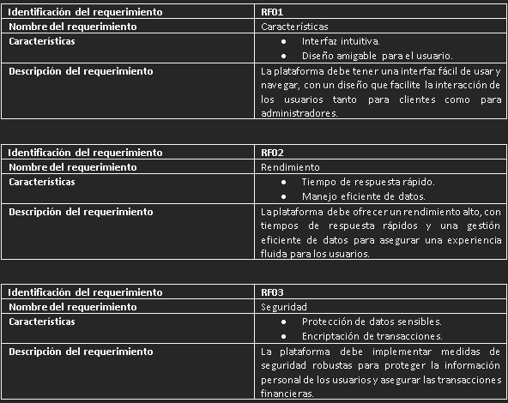

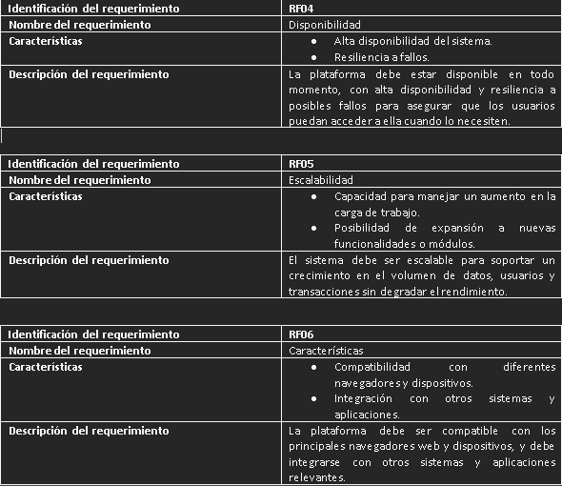

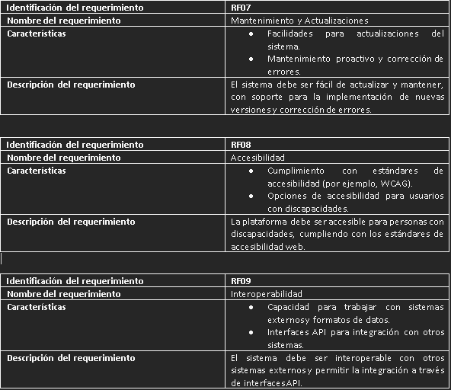

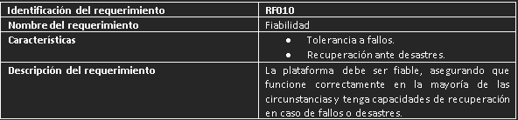

1. **Requisitos de rendimiento**

* **Tiempo de respuesta**: El sistema debe cargar las páginas en un tiempo máximo de 3 segundos en conexiones estándar de internet (10 Mbps).
* **Capacidad de usuarios simultáneos**: El sistema debe soportar un mínimo de 100 usuarios simultáneos sin que afecte significativamente el rendimiento.
* **Escalabilidad**: El sistema debe ser escalable para permitir el aumento de usuarios y productos en la tienda sin sacrificar el rendimiento.

1. **Seguridad**

La seguridad es prioritaria, por lo que se implementarán mecanismos de autenticación y autorización que aseguren que solo usuarios autenticados puedan acceder a áreas restringidas, como la gestión de pedidos. La información sensible, incluidos los datos personales y de pago, será encriptada utilizando HTTPS y algoritmos como AES o SHA-256. Además, se deberán implementar medidas de protección contra ataques comunes como inyecciones SQL, ataques XSS y CSRF. El sistema debe cumplir con normativas locales e internacionales de protección de datos, como GDPR, para asegurar el tratamiento adecuado de los datos personales de los usuarios.

1. **Fiabilidad**

El sistema debe ser capaz de gestionar fallos de forma eficiente, asegurando que los errores comunes no afecten de manera grave al usuario, proporcionando mensajes de error claros y redireccionando a páginas funcionales en caso de problemas. En situaciones críticas, el sistema debe recuperarse en un máximo de 30 minutos utilizando backups y protocolos adecuados de restauración. Además, se realizarán copias de seguridad automáticas diarias para evitar la pérdida de información clave.

1. **Disponibilidad**

El sistema debe estar disponible al menos el 99% del tiempo, permitiendo un máximo de 7 horas de inactividad no programada por mes. Cualquier mantenimiento programado debe notificarse a los usuarios con un mínimo de 24 horas de anticipación, y debe realizarse en horarios de baja demanda. Además, el uso de infraestructura de alta disponibilidad garantizará que, en caso de fallos en un servidor, otros puedan asumir la carga, minimizando la interrupción del servicio.

1. **Mantenibilidad**

* **Facilidad de actualización**: El sistema debe ser modular para permitir la actualización y modificación de componentes sin afectar al resto del sistema.
* **Documentación técnica**: El código y las funcionalidades del sistema deben estar bien documentados, facilitando el mantenimiento por parte de otros desarrolladores.
* **Pruebas automatizadas**: Se deben implementar pruebas automatizadas que permitan verificar el correcto funcionamiento del sistema después de cada actualización o mejora.

1. **Portabilidad**

El sistema debe ser compatible con los principales navegadores web (Chrome, Firefox, Safari, Edge), tanto en sus versiones de escritorio como móviles, asegurando una experiencia consistente para todos los usuarios. Además, se deberá permitir la exportación e importación de datos de productos y clientes en formatos estándar (como CSV), facilitando la migración de información si se cambia a otra plataforma en el futuro.

1. **Otros requisitos**

* **Accesibilidad**: El sistema debe cumplir con los estándares de accesibilidad web, como WCAG 2.1, para garantizar que personas con discapacidades puedan utilizarlo sin barreras.
* **Localización**: El sistema debe estar preparado para soportar múltiples idiomas en el futuro, comenzando por el español.
* **Soporte técnico**: Se debe incluir un sistema de tickets para que los clientes puedan reportar problemas o hacer consultas a los administradores de la tienda.
* **Responsabilidad medioambiental**: Se deben utilizar prácticas de desarrollo y alojamiento web que minimicen el impacto ambiental, como el uso de servidores eficientes energéticamente.

1. **Apéndices**

*Jeison Stiven Morales*

*Luis Miguel Baquero*

*William Santiago Romero*

*Heimar Alejandro Maldonado*

11. Modelo entidad relación:

**Contextualización del Proyecto**

Este proyecto consiste en desarrollar un sistema de información, donde los usuarios podrán registrarse, navegar un catálogo actualizado de prendas, realizar pedidos y dejar comentarios y valoraciones sobre los productos. Además, el sistema permitirá a los administradores gestionar el catálogo, usuarios y pedidos.

**Características del Proyecto**

* **Gestión de usuarios:** Registro, inicio de sesión, recuperación de contraseña y administración de perfiles.
* **Catálogo dinámico:** Visualización, búsqueda y actualización de productos por temporadas y ofertas.
* **Carrito de compras:** Agregar, eliminar prendas y realizar pedidos desde una interfaz intuitiva.
* **Comentarios y valoraciones:** Los clientes pueden calificar y opinar sobre las prendas.
* **Gestión de pedidos:** Seguimiento de pedidos pendientes, finalización y notificaciones automáticas al cliente.
* **Seguridad:** Protección de datos mediante autenticación y encriptación de la información.
* **Historial de compras:** Consulta de compras previas para mejorar la experiencia del usuario.

**Entidades y Atributos**

1. **Cliente**

* ID_Cliente (PK)
* Nombre
* Apellido
* Correo electrónico
* Contraseña
* Dirección
* Teléfono
* Fecha de registro

1. **Administrador**

ID_Administrador (PK)

* Nombre
* Apellido
* Correo electrónico
* Contraseña
* Fecha de creación de cuenta

1. **Producto**

ID_Producto (PK)

* Nombre
* Descripción
* Precio
* Stock
* Categoría
* Imagen
* Estado (Activo/Inactivo)
* Fecha de creación
* ID_Administrador (FK) (quién agregó/modificó el producto)

1. **Pedido**

* ID_Pedido (PK)
* Fecha
* Estado del pedido (Pendiente, Enviado, Entregado)
* Monto total
* ID_Cliente (FK)

1. **Detalle_Pedido**

* ID_Detalle (PK)
* ID_Pedido (FK)
* ID_Producto (FK)
* Cantidad
* Subtotal

1. **Carrito**

* ID_Carrito (PK)
* ID_Cliente (FK)
* Fecha de creación

1. **Detalle_Carrito**

* ID_Detalle_Carrito (PK)
* ID_Carrito (FK)
* ID_Producto (FK)
* Cantidad

1. **Comentario**

* ID_Comentario (PK)
* ID_Producto (FK)
* ID_Cliente (FK)
* Fecha
* Texto
* Calificación

**Relaciones**

1. **Cliente posee carrito**
2. **Carrito contiene detallede carrito**
3. **Porducto se añade a detalle de carrito**
4. **Pedido deja comentario**
5. **Carrito realiza pedido**
6. 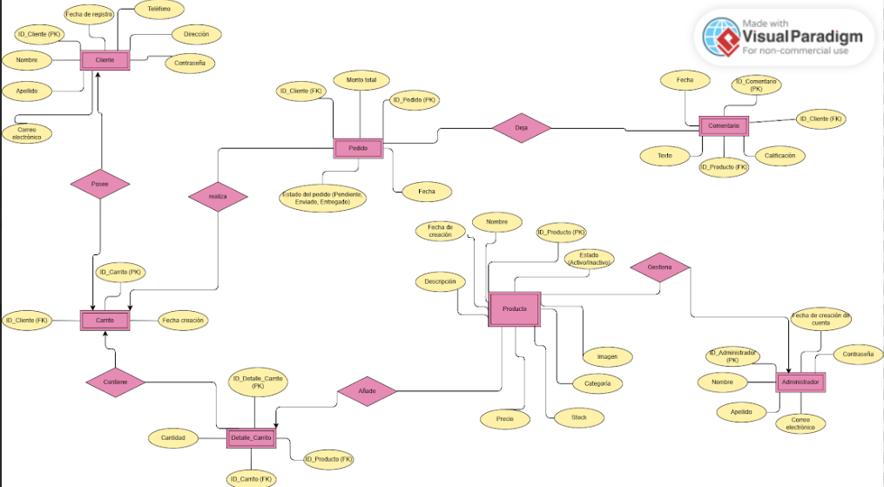**Administrador gestiona Producto**